职称系统操作解答

# 1账号相关问题：

## 1.1系统使用什么浏览器登录最好？

答：Google Chrome 浏览器。

## 1.2职称系统网址是多少？

答：<http://ggfw.rlsbj.cq.gov.cn/cqzyjsrcw/positional-portal-web/public/cert/toUserPage；>

其他入口：重庆市人力资源和社会保障局官网>专技人才>业务办理，如图：

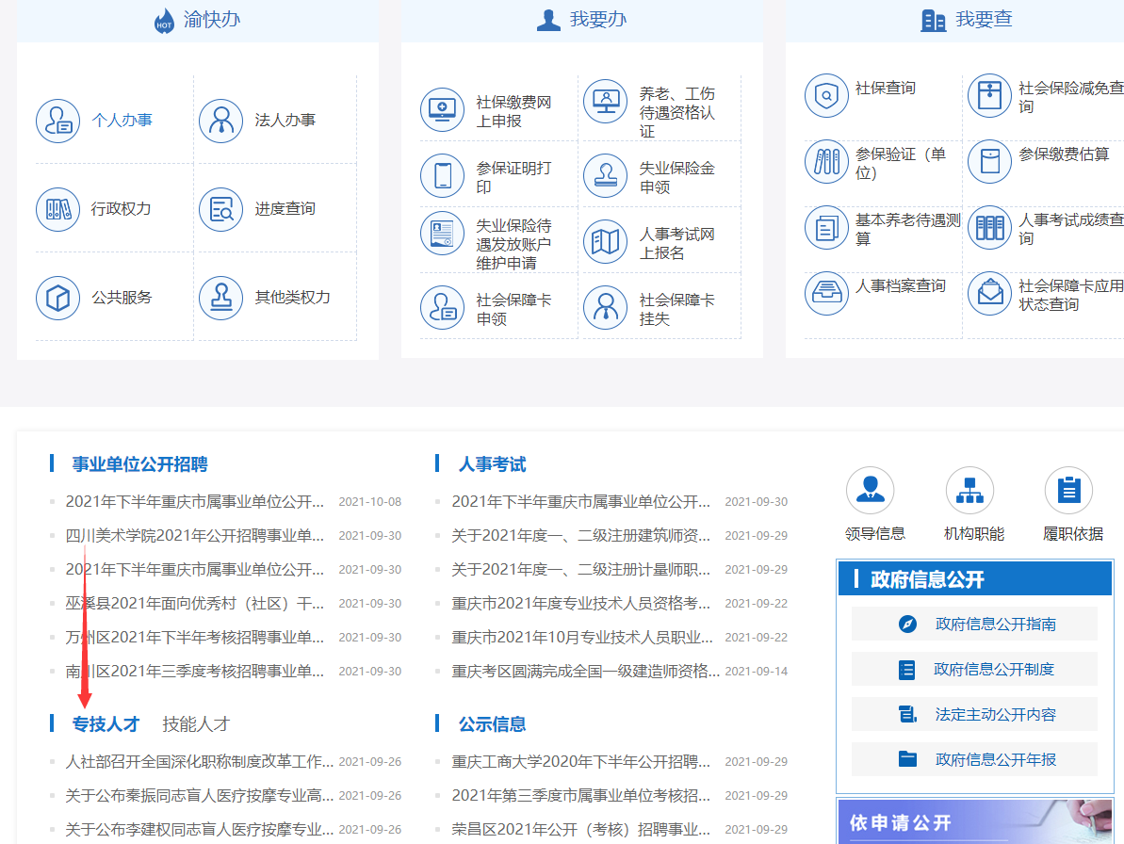

市人社局官网

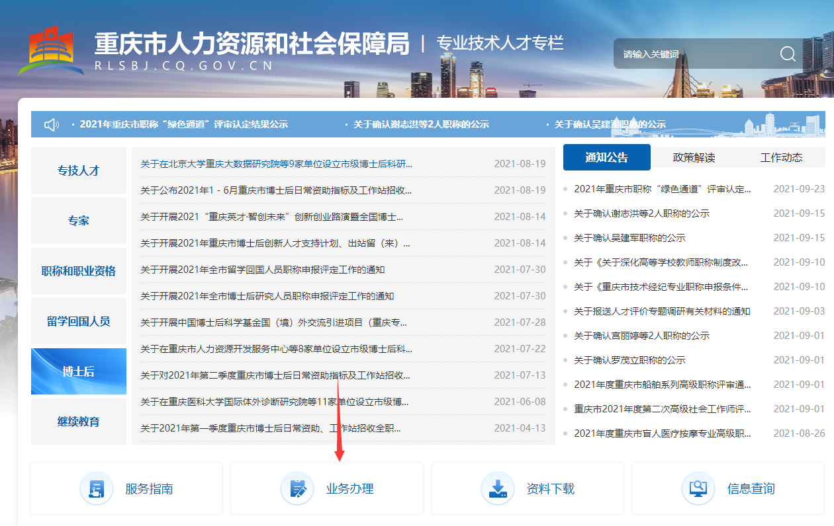

专技人才专栏

## 1.3在哪里注册账号？

答：打开系统网址后，点击“个人用户”下面的“用户注册”，如图：

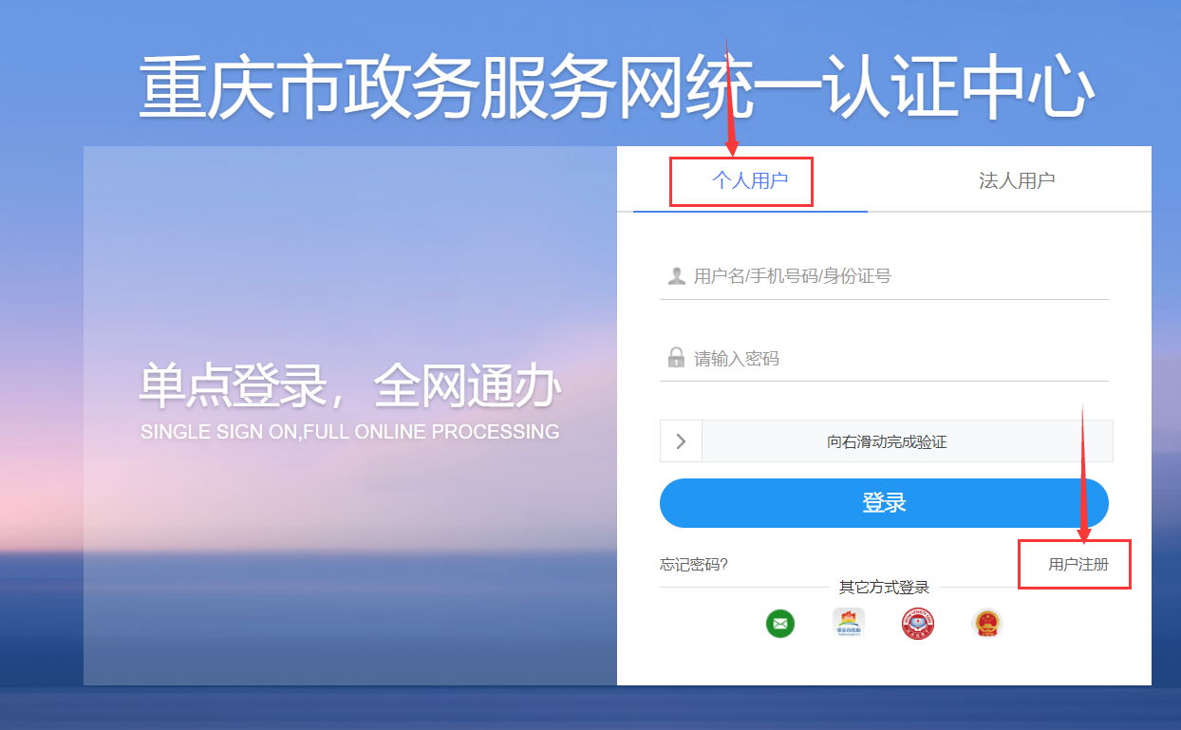

## 1.4个人用户登录时，提示“账号或密码错误”，怎么处理？

答：点击“忘记密码”，验证通过后可修改您的密码，如图：

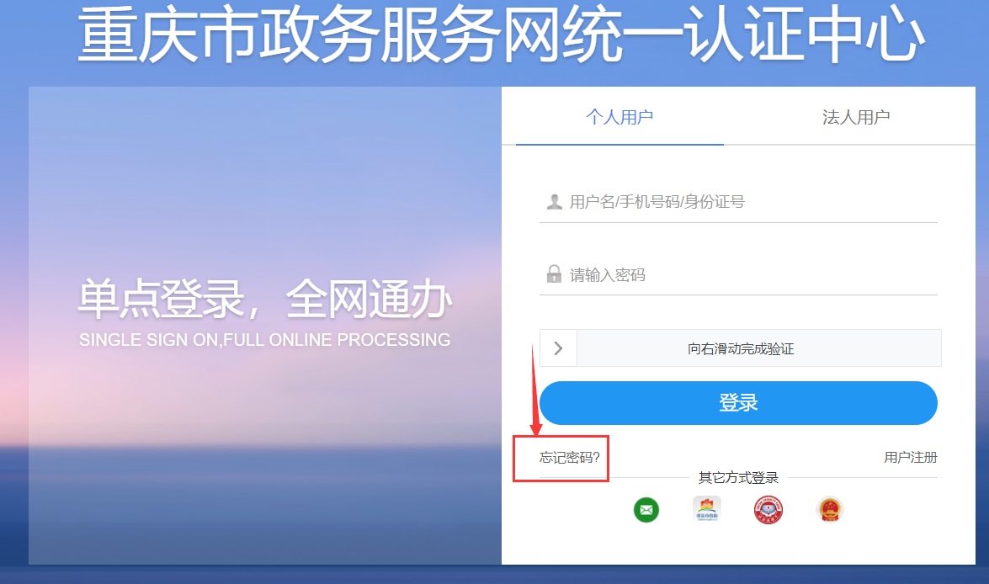

## 1.5登录后发现姓名、手机号或身份证号码错误，怎么办？

答：请联系统一认证中心人工处理，023-89257599。工作时间：工作日上午9点至12点，下午14点至17点半。如有紧急情况，请拨打12345服务热线。注意：若已填写申报书，请删除后重新填报，修改的信息才会在申报书里变更！

## 1.6个人用户注册后直接跳转到渝快办去了，找不到职称入口，怎么办？

答：请先关闭浏览器，然后打开浏览器，输入系统网址，用注册的个人用户登录系统。

# 2单位注册问题

## 2.1单位注册是用个人用户还是法人用户？

答：个人用户。

## 2.2在哪里注册单位？

答：个人用户登录后，选择职称，点击“单位”，如图：

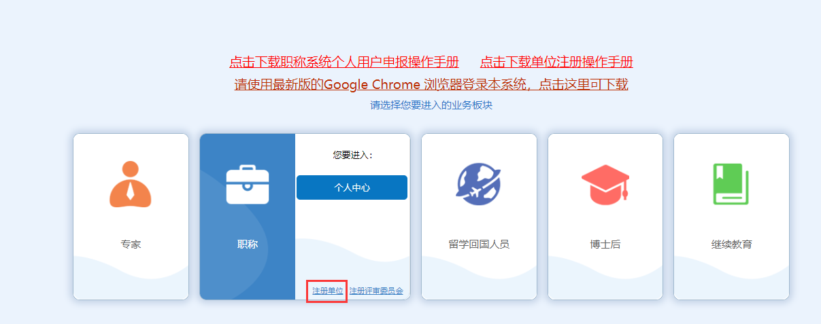

## **2.3不知道怎么选择单位注册类型？**

在选择注册类型时，基层单位或私营企业选择单位（企业）；央企、中央在渝单位及部分高校，请选择主管部门，如图。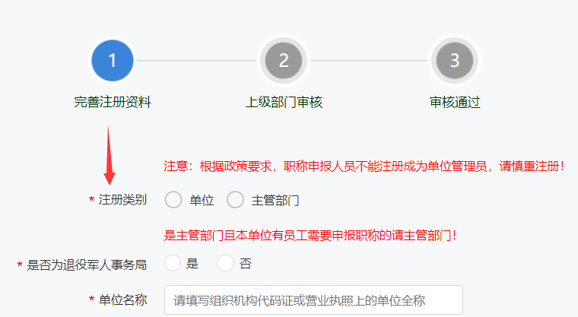

## 2.4单位注册审核流程的问题。

下图是两种不注册类型的审核流程，请单位管理员仔细阅读。

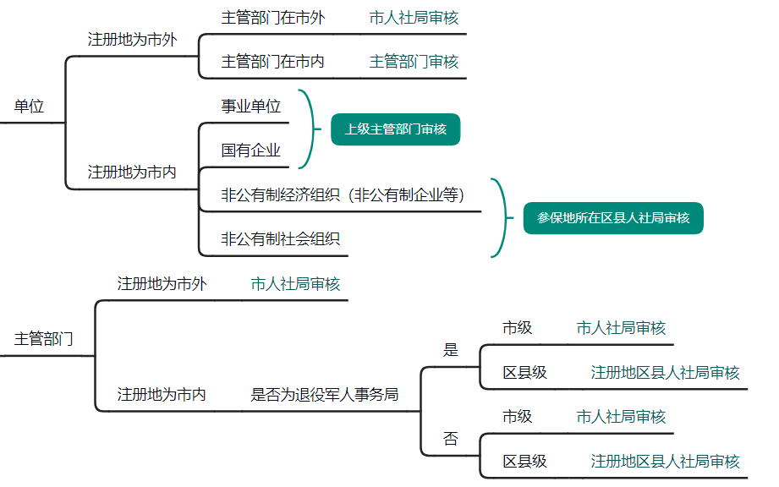

## 2.5单位注册后怎么查看由谁审核？

答：在单位注册提交后，在审核中页面，有显示审核部门名称、联系人及联系方式，可自行联系该部门审核。

## 2.6单位注册后，怎么才能知道审核通过了呢？

答：有两种途径可以知道：1、职称业务板块有单位中心入口；2、注册管理员页面显示审核通过，若显示未通过，可以根据未通过原因，修改申请。

## 2.7申报人可以注册单位管理员吗？申报人被注册成单位管理员了，怎么办?

答：申报人不能注册单位管理员，如果注册成单位管理员了，申报人将不能申报职称，可以叫单位不申报职称的人员来申请变更管理员，个人用户登录后选择“注册管理员”，点击“查询或变更管理员”，填写变更管理员申请，审核通过后，申报人就可以申报职称，如图。

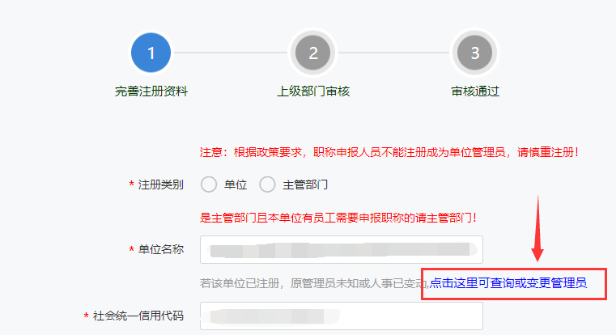

## 2.8单位管理员不知道是谁，哪里可以查询？

答：个人用户登录后选择“注册单位”，点击“查询或变更管理员”，可查询单位管理员，如图。



## 2.9单位管理员已离职，我想申请本单位管理员，怎么办？

答：个人用户登录后选择“注册单位”，点击“查询或变更管理员”，填写变更单位管理员申请，审核通过后，你就是本单位管理员了，如图。



## 2.10注册基层单位时，未找到所在主管部门，怎么办？

答：请联系主管部门上系统来注册；若已注册，审核通过后将可以选择该主管部门。

## 2.12注册单位时为什么不能选择区县职改办？

答：区县职改办不用选，注册时单位类型选择非公有制经济和社会组织，根据单位参保地来自动匹配区县职改办。

## 2.13注册单位时为什么不能选人才交流中心或区县人才服务局？

答：人才交流中心或人才服务局这类型的主管部门和单位注册没有关系；只是在职称申报里，申报人的人员类型为私营企业或流动人员时，需要选择档案所在地：人才交流中心或人才服务局。

## 2.14退役军人事务局怎么注册单位？

答：个人用户登录后，选择职称，点击注册管理员，注册类型选择主管部门，是否为退役军人事务局选择是，如图：  
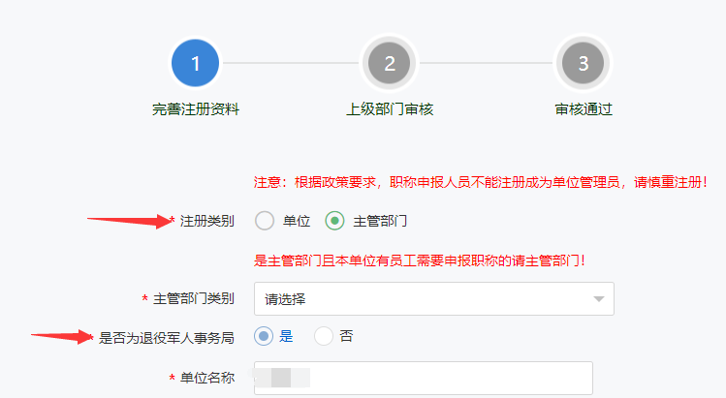

## 2.15怎么没有注册单位选项？单位审核申报书的时候没有审核按钮？

答：那是由于你的电脑分辨率太低，注册管理员没显示出来，可以通过缩小页面显示出来，操作如下：按住键盘Ctrl键，然后鼠标滚轮向后滑动，就可以缩小页面，最后刷新一下页面。

## 2.16 我想注销单位、修改单位名称、重新注册单位怎么办？

答：请填写一个相关问题的情况说明，单位盖章后发送到电子邮箱litengfei@smartplg.com。技术人员收到后将尽快处理。

# 3职称申报相关问题

## 3.1申报人在哪里填报材料？

答：个人用户登录后选择：职称>个人中心>职称申报>新增申请书，即可填报材料。

## 3.2选择不了需要申报的职称，怎么办?

答：请下载最新版本的Google Chrome 浏览器登录系统。

## 3.3填写基本信息时，在现工作单位里未找到本单位，怎么办？

答：请联系单位管理员上系统来注册单位；若已注册，审核通过后将可以选择该单位。

## 3.4怎么选择存档机构?

答：基本信息页面，人员类型为私营企业及流动人员、自由职业者时，可选择存档机构。

## 3.5怎么知道申报书提交成功了呢？

答：在我的申请书中，状态显示为待单位审核，代表提交成功了。

## 3.6在哪里可以看到申报书该谁审核呢？

答：在职称申报列表中，有显示申报书的审核流程，蓝色字体的为当前审核节点，鼠标移入可查看审核单位名称、联系人及联系方式，如图：

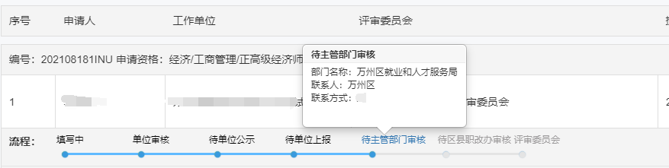

## 3.7在哪里下载评审表？

答：评委会审核通过后，在个人中心的申报书列表可下载评审表，如图：

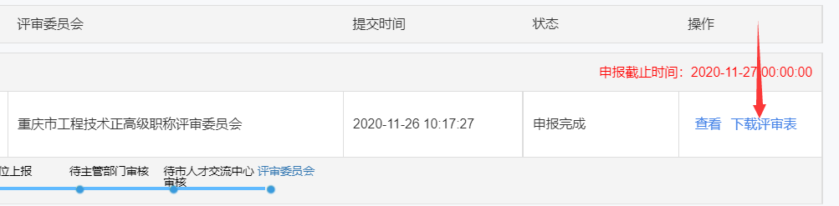

## 3.8在哪里下载公示表？

答：所在单位审核通过后，单位管理员在单位中心的申报书审核列表可下载公示表，如图：

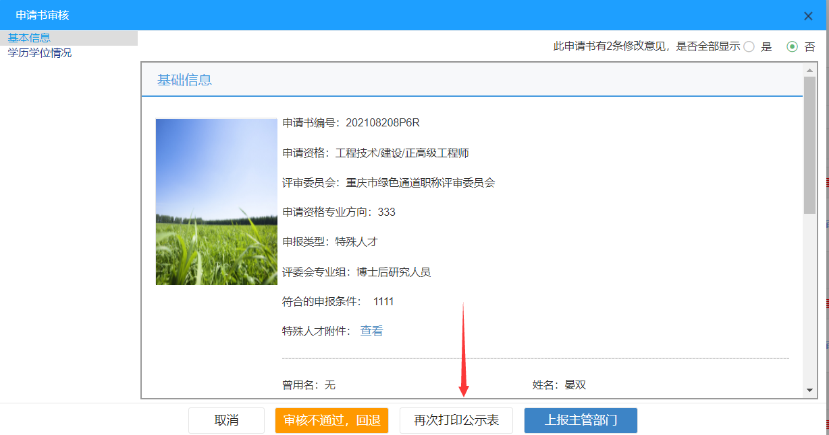

## 3.9申报书里有那么多填报项，都要填完吗？

答：基本信息是必填，其他填报项根据申报人实际情况，有则填写，无则不填，如图：

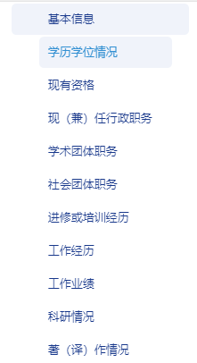 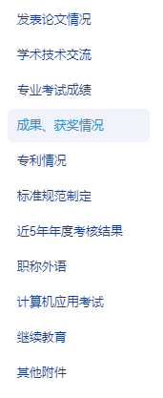

## 3.10申报书提交后，我想修改申报书，怎么办？

答：如果申报书状态是待单位审核，申报人可撤回申报书；如果申报书已经被所在单位审核通过，需联系当前审核节点的单位退回申报书。

## 3.11我是退役军人，怎么选择所在退役军人事务局来申报职称？

答：先确认所在退役军人事务局是否已经在本系统注册单位管理员；如果注册了，在基本信息页面，人员类型选择私营企业及流动人员，在存档机构里可以选择所在退役军人事务局；如果未注册，请先通知所在退役军人事务局上系统注册。

## 2.12填写资料后，怎么看不到保存按钮？

答：那是由于你的电脑分辨率太低，保存按钮没显示出来，可以通过缩小页面显示出来，操作如下：按住键盘Ctrl键，然后鼠标滚轮向后滑动，就可以缩小页面，最后刷新一下页面。